Módulo 1 – Variáveis

Tipos Básicos e Variáveis
Variável é um recurso primal de qualquer linguagem de programação para armazenar valores em memória. Ao declarar uma variável, podemos gravar e ler esses valores diretamente dela a partir do nome que definimos para a variável.
Atribuir variáveis em Python é fácil: basta colocar um nome de variável à esquerda de um sinal de igualdade =:
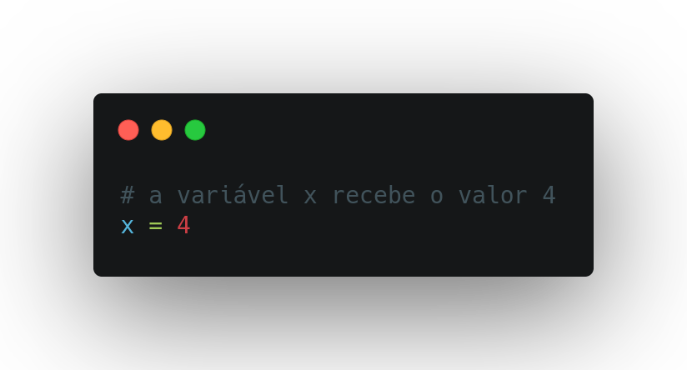
Isso pode parecer óbvio, mas geralmente quando estamos lendo algo no cotidiano, o sinal de = está associado a uma comparação, já no Python este operador é associado com atribuição. Se você tiver o modelo mental errado na hora de interpretar o que esta operação faz, a forma como o Python funciona pode parecer confusa.

Nomenclatura das Variáveis
Antes que você possa escrever sem muito esforço um código bonito e livre de bugs, você deve entender porquê ele é bonito. Os códigos são lidos muito mais frequentemente do que são escritos, então a legibilidade faz toda a diferença.
- Os nomes das variáveis têm comprimento ilimitado
- Os nomes das variáveis devem começar com uma letra ou um sublinhado _, seguido de letras, números ou sublinhados.
- Os nomes das variáveis são sensíveis a letras maiúsculas/minúsculas
- Os nomes das variáveis não podem ser palavras-chave
Os nomes variáveis convencionalmente devem ter letras minúsculas, com múltiplas palavras separadas por sublinhados.
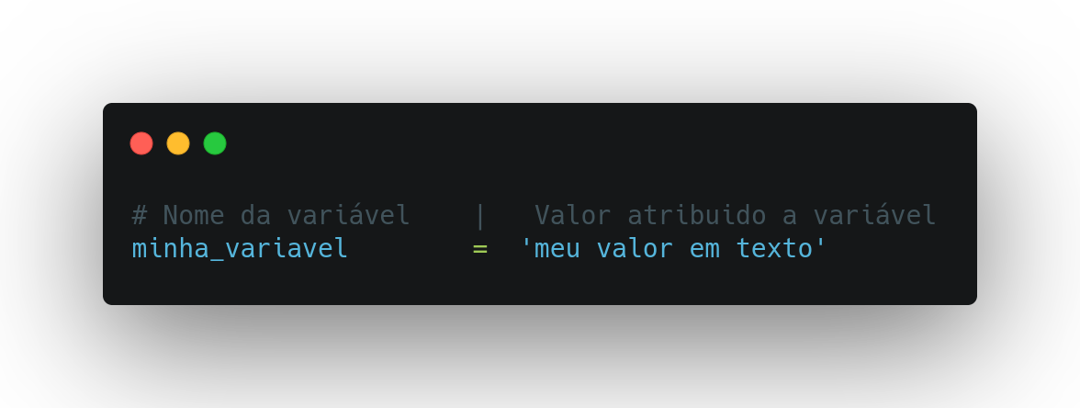

Palavras Reservadas
Na nomenclatura de variáveis vimos que não podemos utilizar palavras-chave no nome, essas palavras-chave também são conhecidas como Palavras Reservadas. Elas recebem esse nome, pois pertencem à linguagem de programação. Aqui segue a lista de Palavras Reservadas do Python:
- as, assert, break, class, continue, def, del, elif, else, except, False, finally, for, from, global, if, import, in, is, lambda, None, nonlocal, not, or, pass, raise, return, True, try, while, with, yield
Se tentarmos definir qualquer variável com uma dessas palavras teremos um erro:
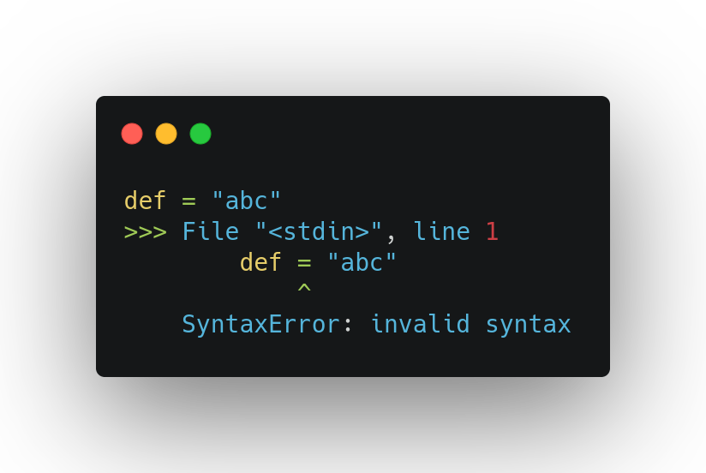

Tipos primitivos
Existem alguns tipos básicos de variável em Python que nos ajudam a ter mais controle sobre a lógica na hora desenvolvimento, algumas delas são:

Tipos básicos:
- int: de integer, denota que o valor da variável é um algarismo numérico inteiro. Exemplo de números inteiros: 1, 987, -50, -987654321
- float: Denota que o valor da variável é um número 'flutuante' ou real, com casas decimais. Exemplo de números reais: 1.5, -0.7, 127.33354, -957.834
- str: de string, denota que o valor da variável é um ou mais caracteres
- bool: de boolean. Existem dois tipos incorporados que representam os estados binários True e False. Um objeto booleano pode ser usado para registrar o estado de algo, por exemplo, se uma tarefa foi concluída ou não, ou se um dispositivo está ligado ou não.

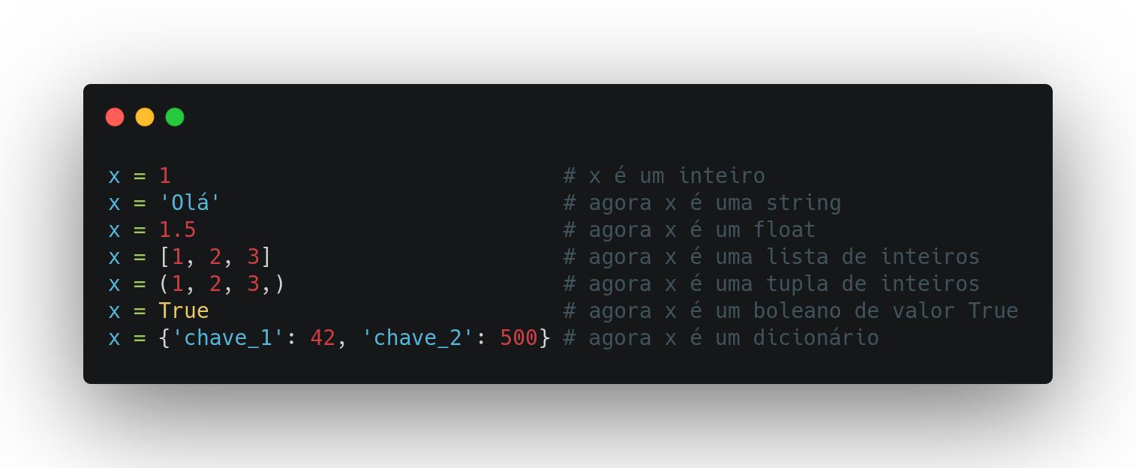
Leia: Números em Python
Leia: Valores Booleanos
Observação: Note que quando representamos número reais, utilizamos o "." e não "," como separador das casas decimais.

Agrupadores de dados:
- list: Utilizada para agrupar valores, a qual cada elemento da lista pode ser acessado por um indice numérico inteiro, sendo o primeiro elemento o de índice 0, o segundo de índice 1 e assim por diante. Uma lista pode conter vários dos tipos de variáveis citadas anteriormente, e pode ser alterada conforme o necessário.

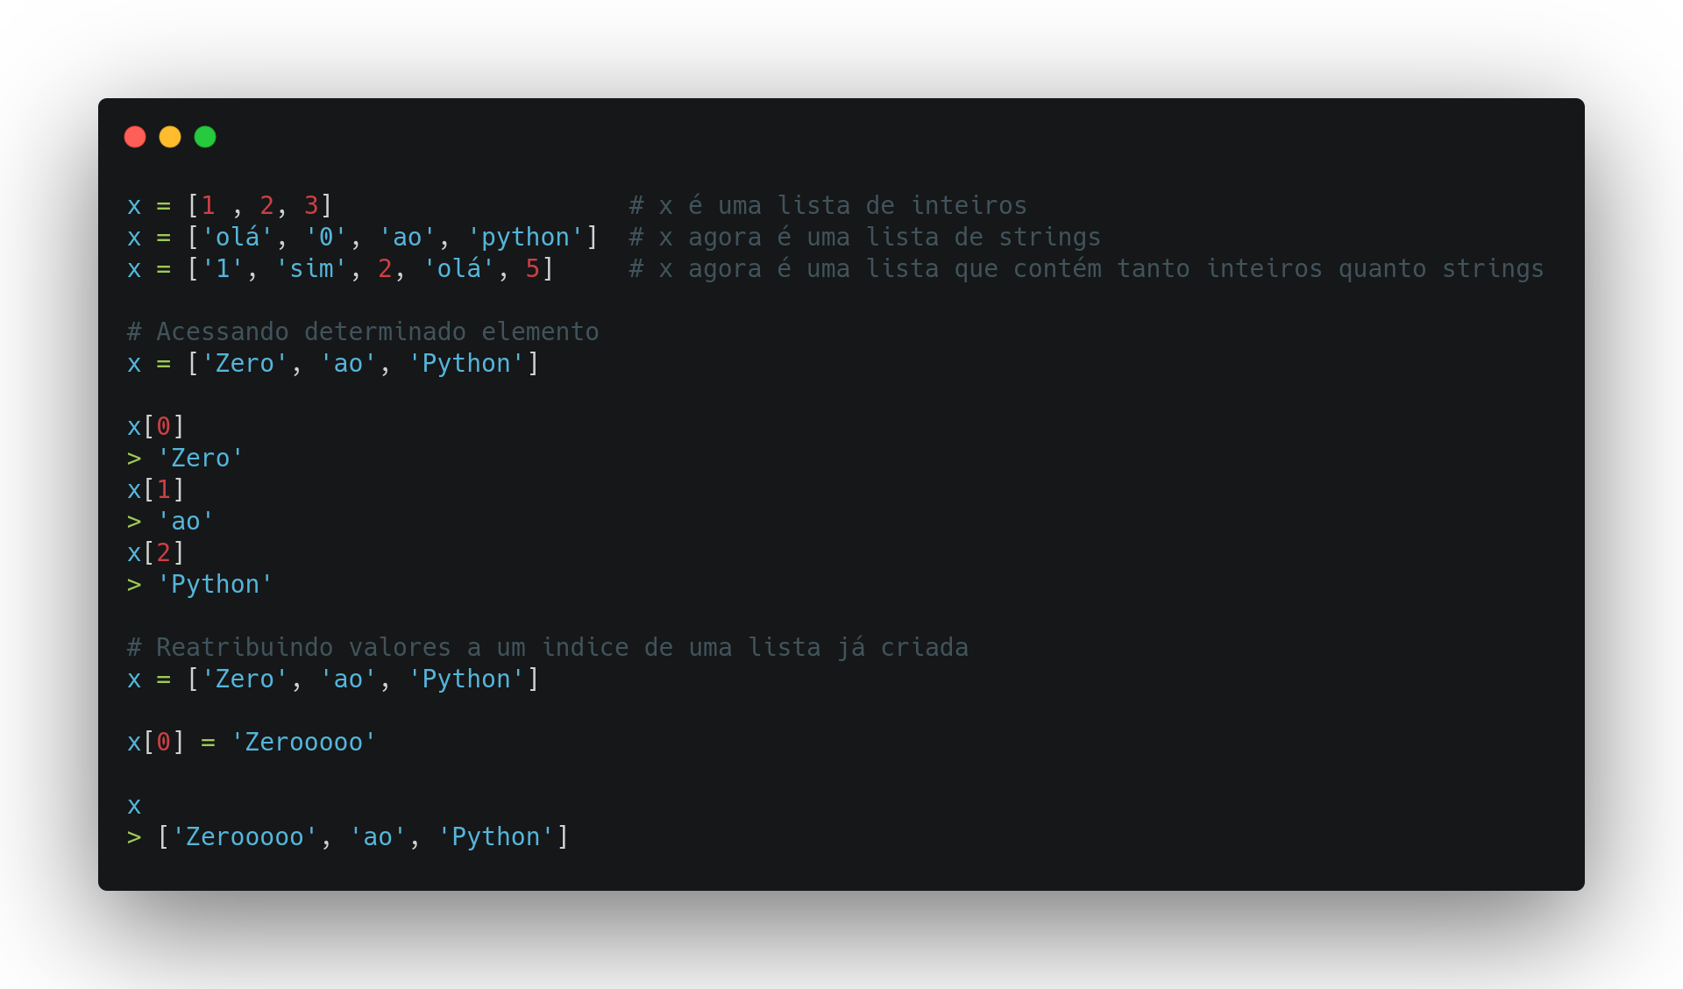
- tuple: Utilizada para agrupar valores, sua diferença para a lista é que a tupla não pode ser modificada uma vez criada. Também é possivel acessar os elementos da tupla a partir de um indice numérico inteiro.
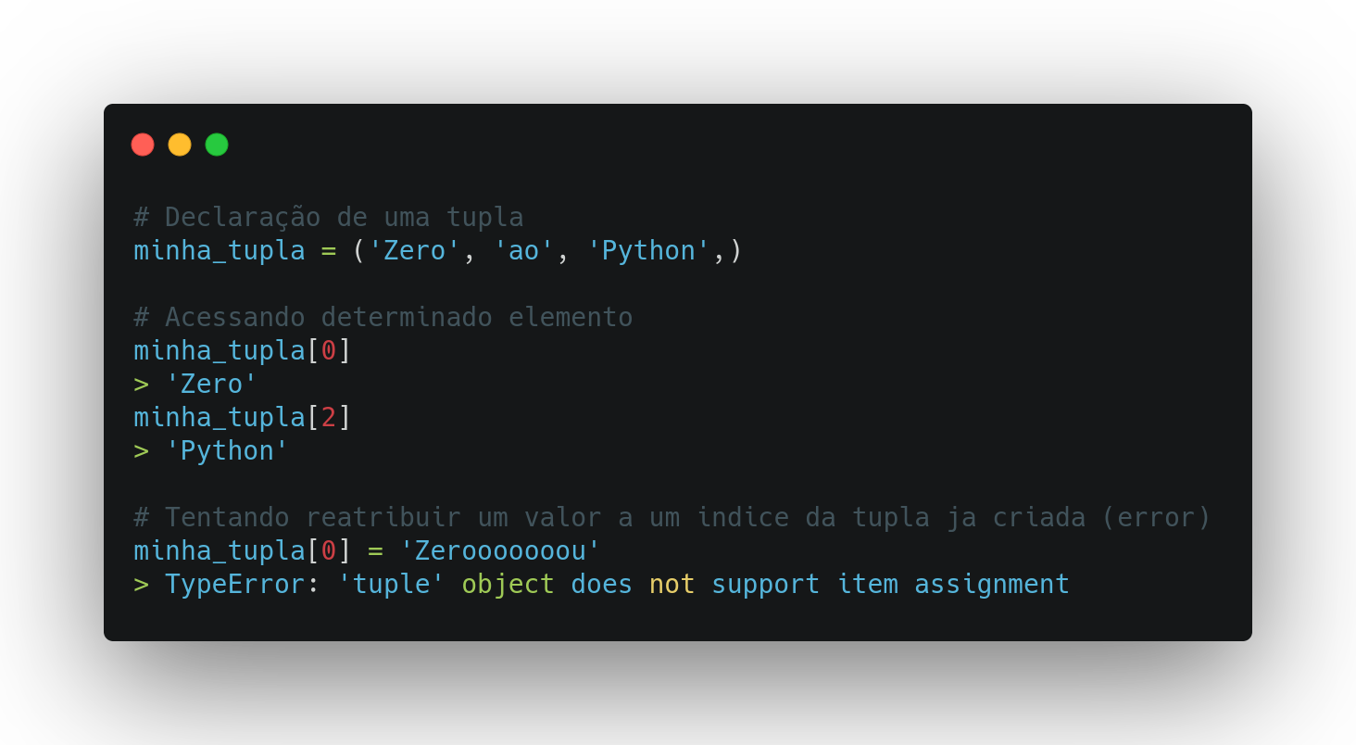
- dict: De dictionary, utilizado para agrupar valores com chaves únicas. Ao contrário das listas e das tuplas, que só suportam indices numéricos inteiros começando em 0, o dicionário nos permite customizar nossos índices para comportar qualquer tipo basico. A esses índices customizáveis damos o nome de key ou chave, e ao dado associado a ele pelos dois pontos damos o nome de value ou valor.
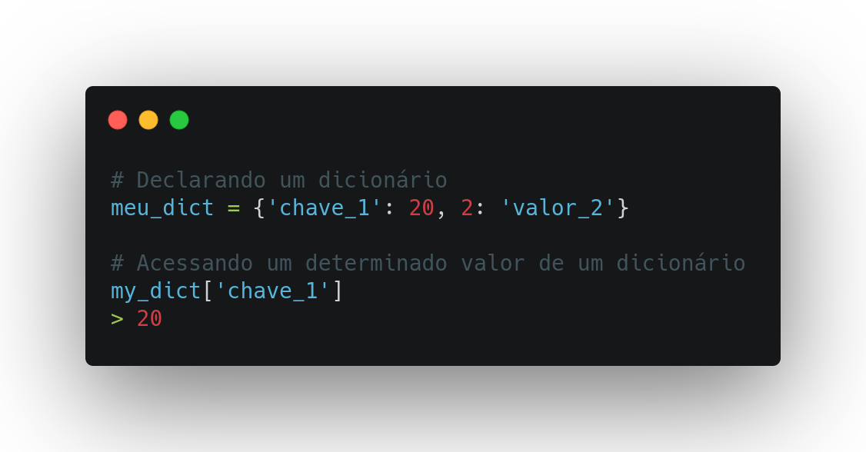
Observe que no exemplo, a primeira chave 'chave_1' é do tipo string e seu valor é 20 do tipo int. Ja a segunda chave 2 é do tipo int e seu valor 'valor_2' é do tipo string

